HW1
姓名：何衍宁
学号：12311512

作业一：了解上市公司Know public company. 上网寻找原始资料（财报，SEC文件等）回答有关电子信息产业企业的问题：
Search online for original data (financial reports, SEC filings, etc.) to answer questions about companies in the electronic information industry:
挑选3家你喜欢的美股上市的电子信息公司（建议是电子硬件或电路公司如NVDA，AVGO, TXN等）,3家在A股上市的电子信息公司，他们分别属于电子信息产业分类中的哪一细类？为什么？它的年产值(Revenue)有多少，年利润(Profit)有多少，整个公司值多少钱，为什么？最近一个财政季度(quarter)它们各自的产值和利润又是多少？收集研究公司资料，说明数据来源，要求图文并茂。
Pick three electronics companies you like that are listed on the US stock market (we recommend electronic hardware or circuit companies such as NVDA, AVGO, and TXN) and three electronics companies listed on the A-share market. Which sub-category of the electronics industry do they belong to? Why? What is their annual revenue and profit? What is the overall company value? Why? What were their respective output and profits in the most recent fiscal quarter? Collect and research company data, explain the data sources, and provide both pictures and text.
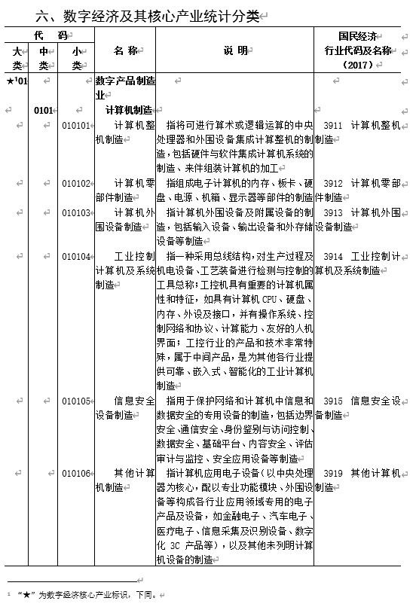
图1：《数字经济及其核心产业统计分类（2021）》
- NVIDIA(NVDA)
行业分类：半导体与集成电路。NVIDIA是全球领先的GPU和AI计算平台公司，其硬件产品（显卡）是电子信息产业的核心组成部分。
年产值（Revenue）：$130.5billion
年利润（Profit）：$81.5billion
公司估值（Market Cap）：$1074.43billion
最近的财政季度，产值：$41.1billion，利润：$13.2billion

NVIDIA 是全球领先的 GPU（图形处理器）与 AI 计算平台公司，总部位于美国加利福尼亚州。其产品广泛应用于游戏显卡、人工智能训练与推理、自动驾驶、超级计算机等领域，是电子信息产业中最具代表性的“算力”提供商。
在人工智能浪潮推动下，NVIDIA 的 A100、H100、B200 等 GPU 成为全球大型语言模型训练与数据中心部署的核心硬件，被微软、亚马逊、谷歌、OpenAI 等巨头广泛采用。
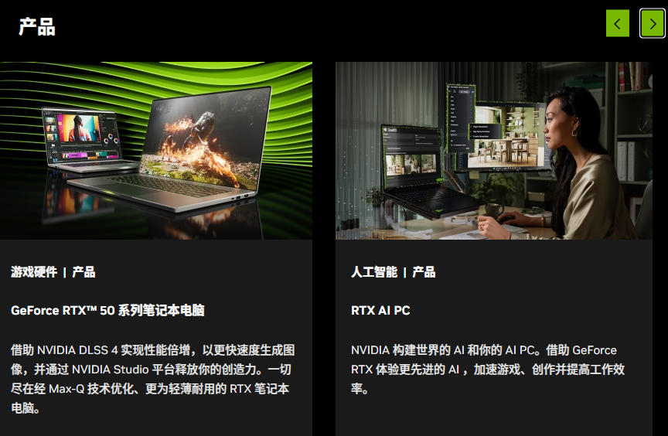
图2：NVIDIA公司产品
公司还推出 CUDA、TensorRT、Omniverse 等完整的软件生态，使其不仅是一家硬件厂商，更是 AI 基础设施的生态型公司。
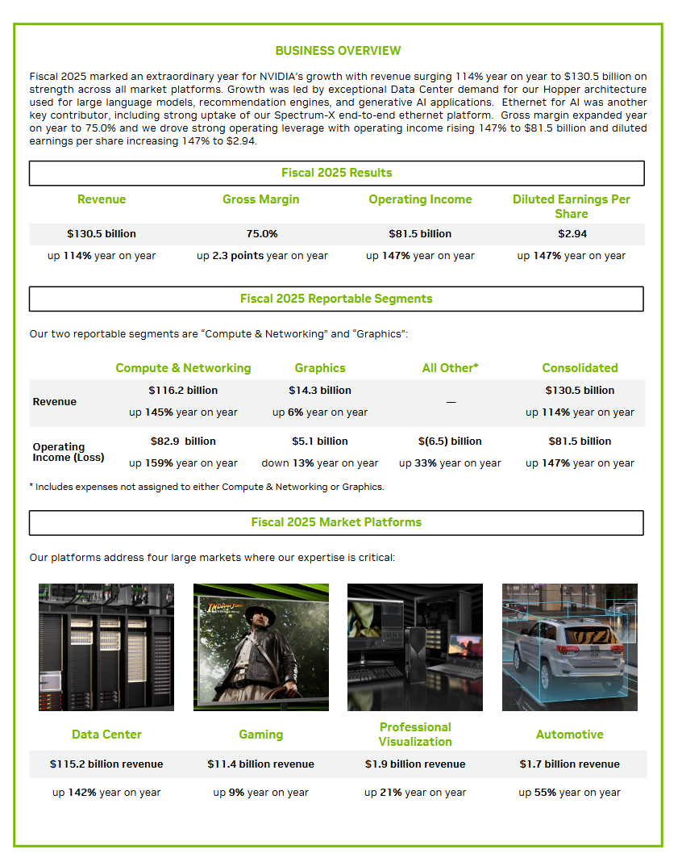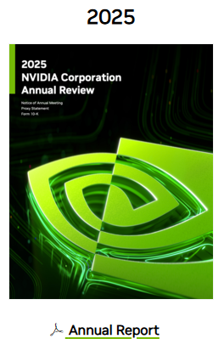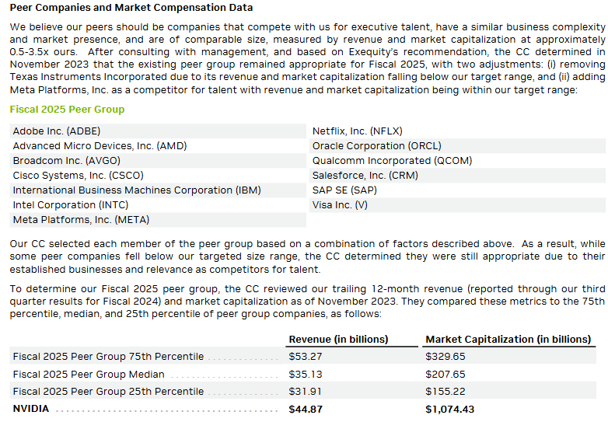
图3：2025 NVIDIA Corporation Annual Review
NVIDIA 已成为 AI 计算的代名词，其产品性能与技术创新不断刷新行业标准，带动整个电子信息产业向智能化与高性能计算方向发展。
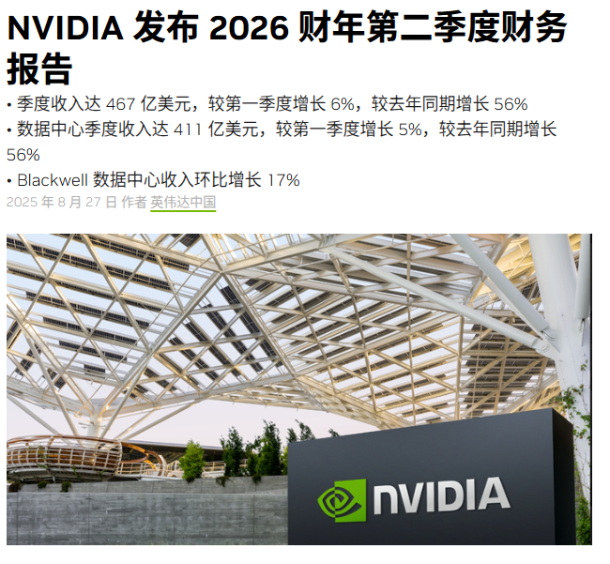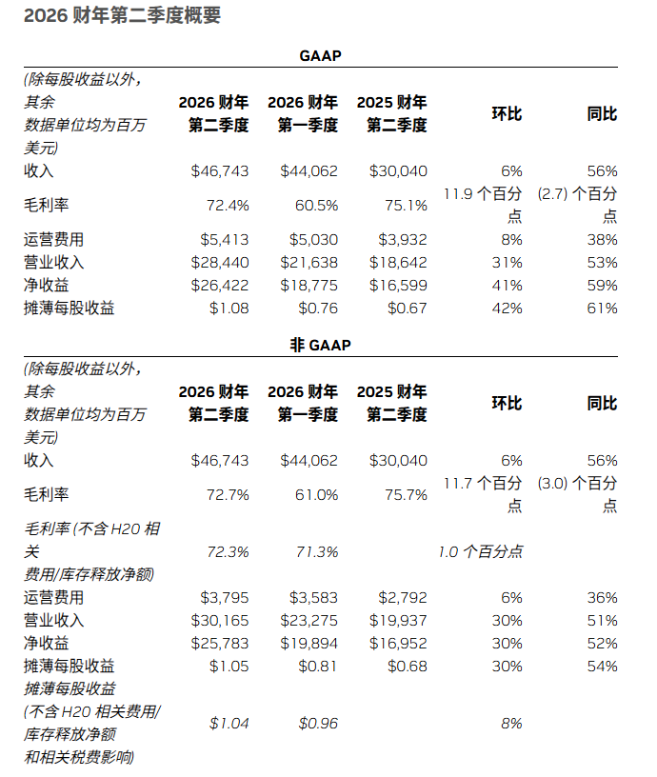
图4：2025 NVIDIA Corporation Annual Review
- Broadcom(AVGO)
行业分类：半导体器件、通信系统设备。Broadcom 提供无线通信、网络、存储等核心芯片与解决方案。
年产值（Revenue）：$51billion
年利润（Profit）：$14billion
公司估值（Market Cap）：$583.1billion
最近的财政季度，产值：$13billion，利润：$4billion
Broadcom 是全球知名的综合性半导体与基础设施解决方案供应商，产品涵盖有线与无线通信芯片、光纤通道、以太网交换芯片、射频前端模块及企业级软件。公司通过一系列并购（如 CA Technologies 与 VMware）形成了“硬件+软件”双轮驱动模式。
在无线通信和数据中心网络芯片领域，Broadcom 拥有全球市场的核心地位，其高带宽交换芯片广泛用于云计算数据中心和 5G 基站。
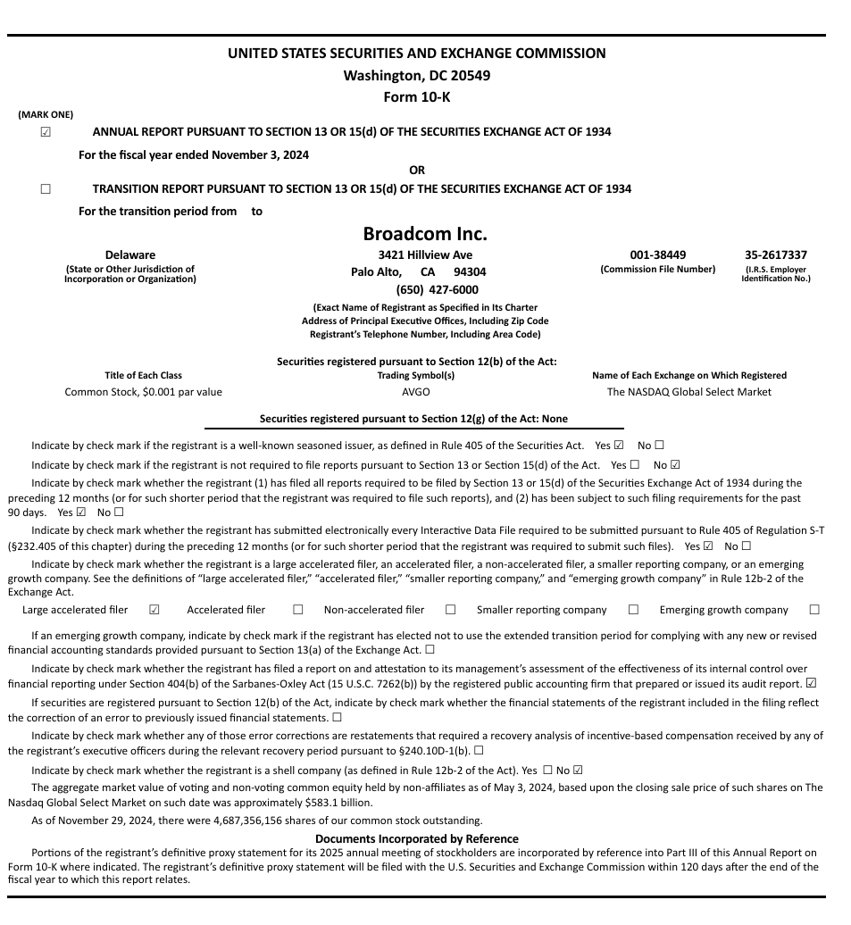
图5：2024 Annual Report on Form 10-K
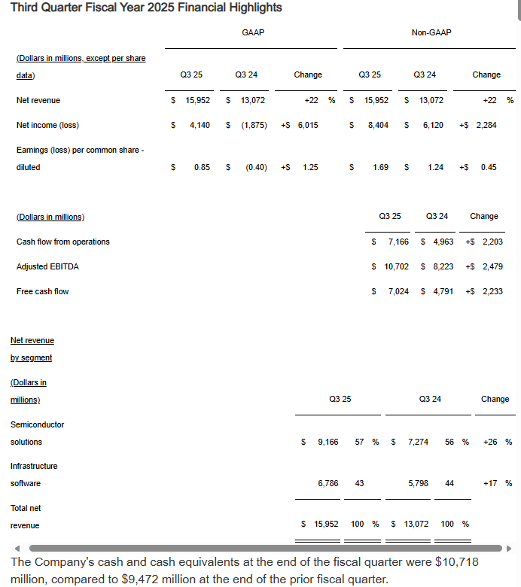
图6：Broadcom Inc. Announces Third Quarter Fiscal Year 2025 Financial Results and Quarterly Dividend
Broadcom 以其稳健的现金流与多元化产品结构在半导体行业中保持强劲竞争力，是全球通信和网络基础设施的关键支撑企业之一。
- Texas Instruments(TXN)
行业分类：模拟与嵌入式处理器TI 专注于模拟芯片和嵌入式处理器，广泛应用于工业、汽车、消费电子。
年产值（Revenue）：$51billion
年利润（Profit）：$14billion
公司估值（Market Cap）：$1000billion
最近的财政季度，产值：$13billion，利润：$4billion
Texas Instruments（简称 TI）成立于 1930 年，是全球领先的模拟半导体和嵌入式处理器制造商。其产品被广泛应用于汽车电子、工业自动化、能源管理和消费电子等领域。
TI 的核心竞争力在于模拟电路设计与制造工艺，其自建晶圆厂模式保证了高品质与供应稳定性。TI 也是芯片设计自动化和教育推广的重要推动者，拥有超过 80,000 种标准产品。
TI 长期深耕“模拟+嵌入式”双主线，在物联网、车载电子等领域持续增长，是电子系统底层芯片的重要提供者。
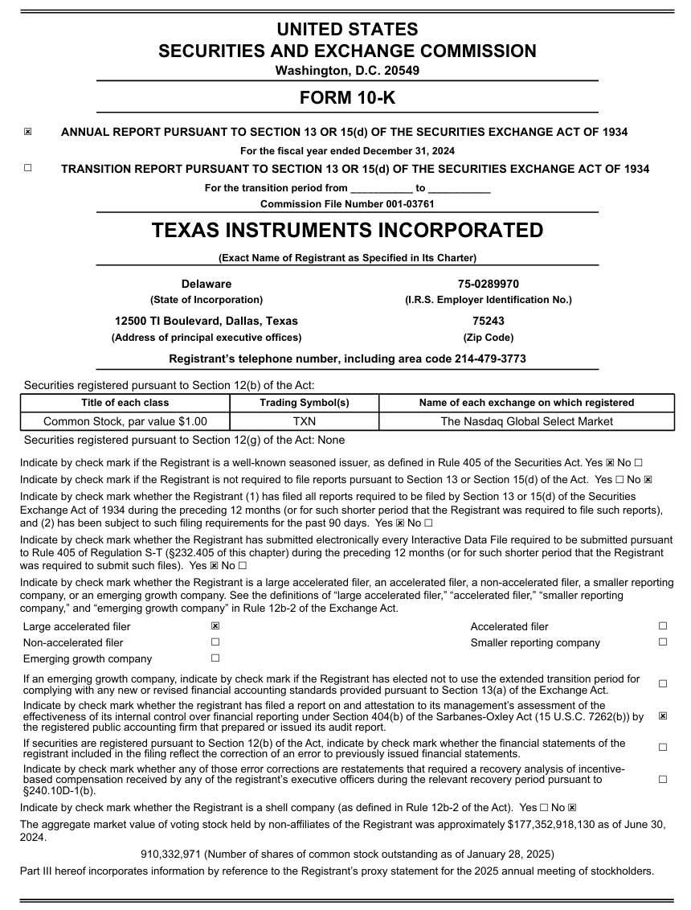
图7：TEXAS INSTRUMENTS 2024 Annual Report
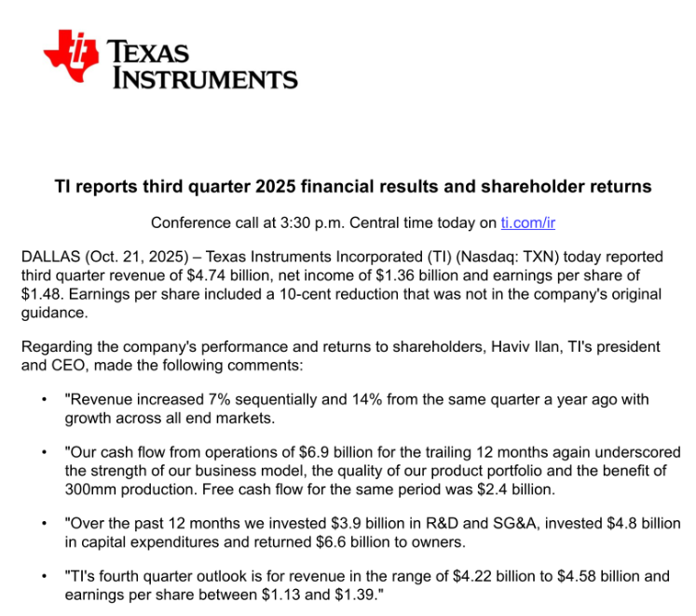
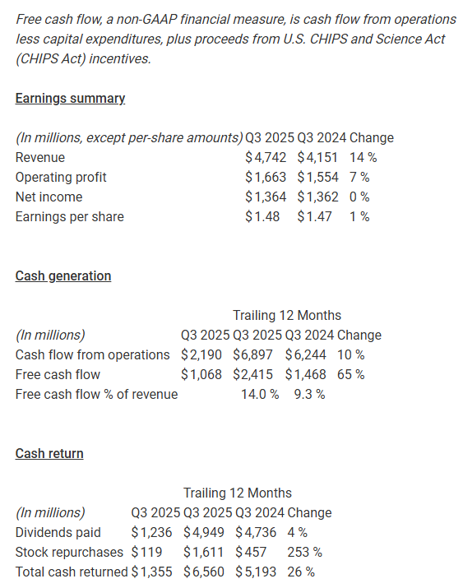
图8：德州仪器公司（TI）发布 2025 年第三季度财务业绩与股东回报
A股上市的电子信息公司：
- 中芯国际集成电路制造有限公司（SMIC，688981.SH）
行业分类：集成电路制造。中芯国际是中国大陆技术最先进、规模最大的晶圆代工企业。
年产值（Revenue）：￥452亿
年利润（Profit）：￥48亿
公司估值（Market Cap）：￥3200亿
最近的财政季度，产值：￥118亿，利润：￥9.6亿

中芯国际是中国大陆技术最先进、规模最大的晶圆代工企业，总部位于上海。公司主要从事集成电路晶圆制造及相关技术服务，制程节点从 0.35 μm 覆盖至 7 nm。SMIC 是中国本土芯片制造能力的代表，承担了推动半导体自主可控的重要任务。

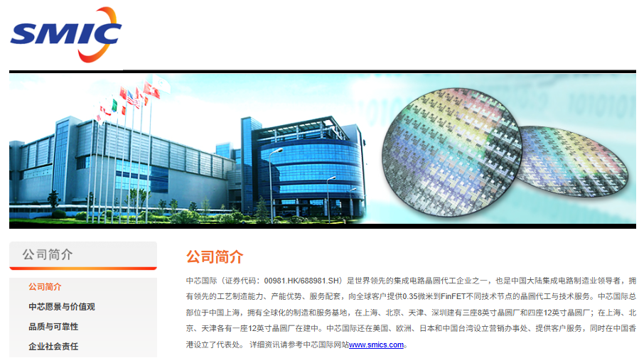
图9：中芯国际公司简介
近年来公司加大了在 FinFET、逻辑芯片、功率器件、图像传感器等领域的投资，持续扩充上海、北京、天津、深圳等地的生产线。
中芯国际正加速推进本土化替代与先进制程突破，是中国电子信息产业链中关键的制造支柱。
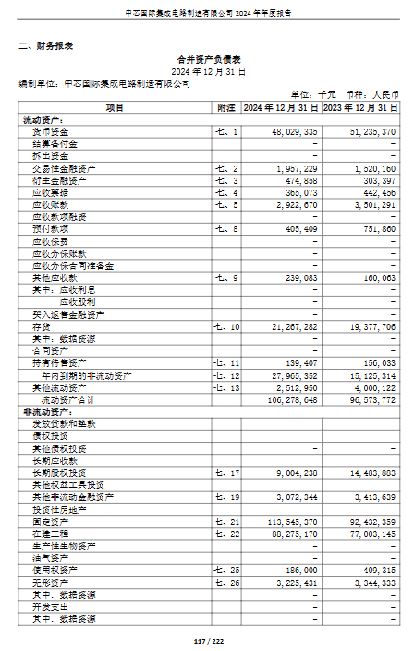
图10： 中芯国际2024年年度报告
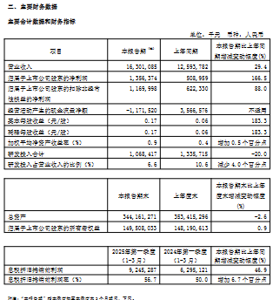
图11： 中芯国际集成电路制造有限公司2025年第三季度报告
- 立讯精密工业股份有限公司（002475.SZ）
行业分类：电子连接器、精密组件。立讯精密是苹果供应链核心企业，主营连接器、声学、无线充电、模组等。
年产值（Revenue）：￥2400亿
年利润（Profit）：￥110亿
公司估值（Market Cap）：￥2800亿
最近的财政季度，产值：￥680亿，利润：￥34亿
立讯精密成立于 2004 年，是中国最具代表性的电子制造企业之一，也是苹果公司重要的核心供应商。公司主要从事连接器、精密组件、线缆组件、声学模组、无线充电与整机组装业务。
凭借在制造自动化与成本控制上的优势，立讯精密成功切入高端消费电子供应链，并不断向汽车电子与智能可穿戴设备等新领域扩展。
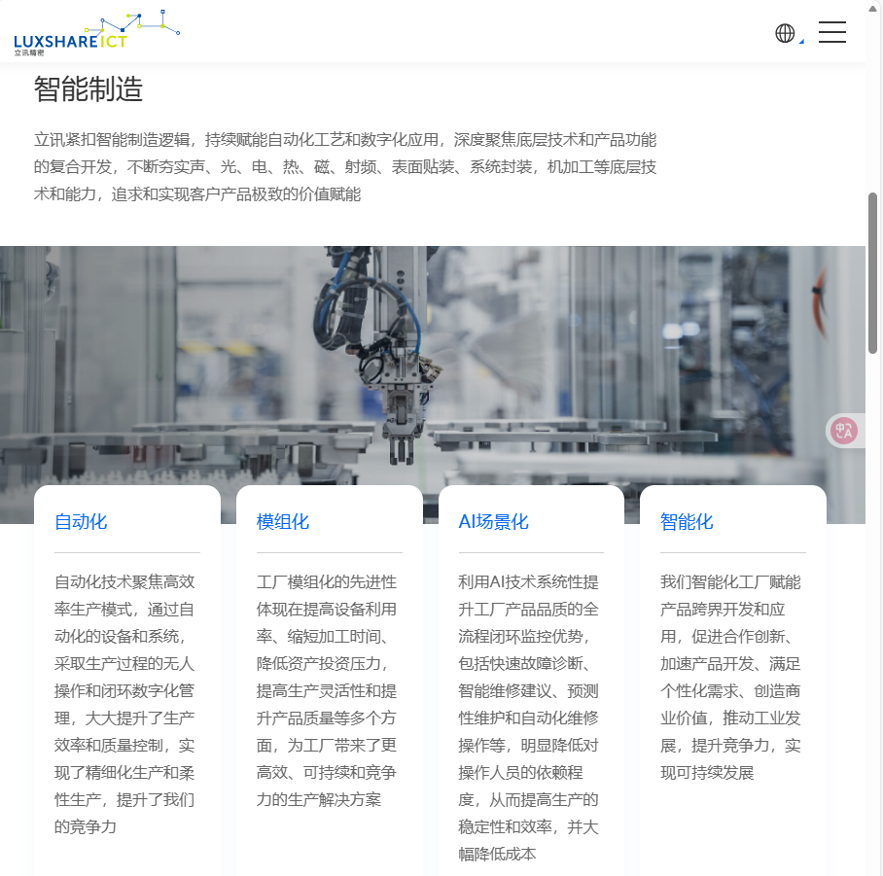
图12： 立讯精密公司简介
立讯精密代表了中国电子制造的高端化与智能化方向，是国内最具国际竞争力的 OEM/EMS 厂商之一。
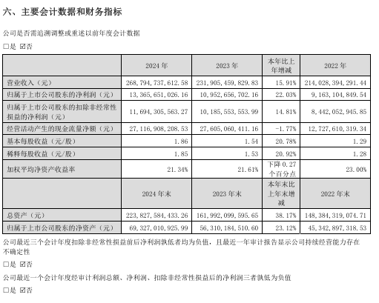
图13： 立讯精密工业股份有限公司2024年年度报告
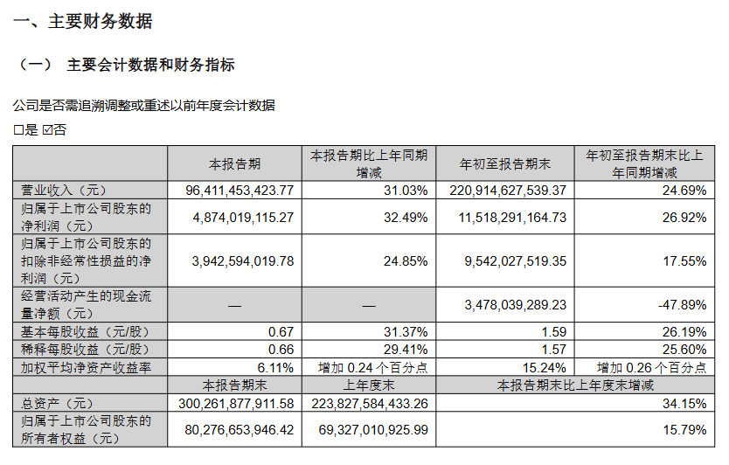
图14： 立讯精密工业股份有限公司2025年第三季度报告
3、京东方科技集团股份有限公司（BOE，000725.SZ）
行业分类：半导体显示器件。京东方是全球领先的半导体显示技术、产品与服务提供商。
年产值（Revenue）：￥1850亿
年利润（Profit）：￥45亿
公司估值（Market Cap）：￥1600亿
最近的财政季度，产值：￥480亿，利润：￥12亿
京东方（BOE）是全球领先的半导体显示技术、产品与服务提供商。公司主要生产 TFT-LCD、AMOLED、柔性显示屏等产品，广泛应用于智能手机、笔记本电脑、电视、车载显示与医疗设备等领域。
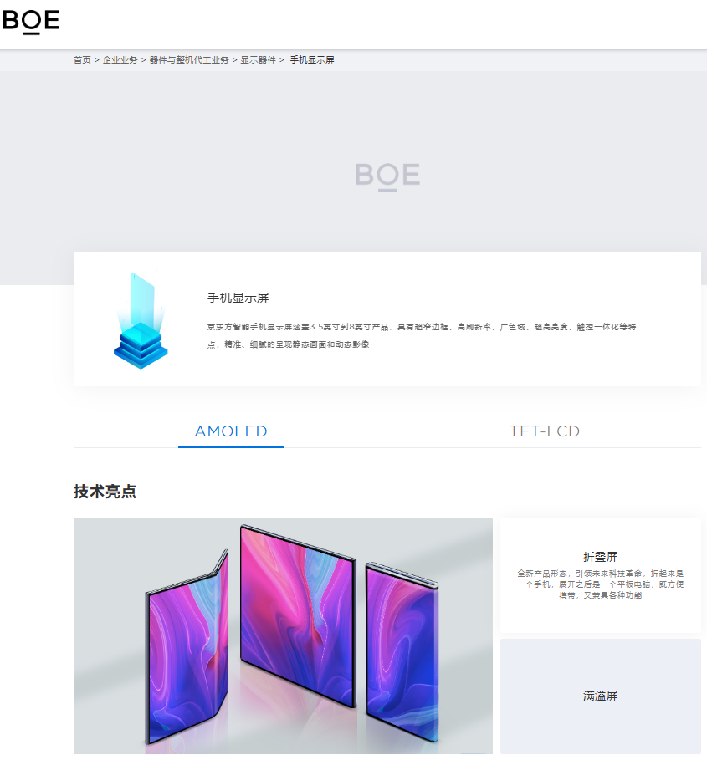
图15： 京东方产品简介
BOE 在北京、成都、合肥、重庆等地拥有多条高世代面板生产线，是全球出货量最大的显示面板制造商之一。同时，公司也在积极布局 Mini/Micro LED、智慧系统与物联网解决方案。
京东方是中国显示产业崛起的象征，其技术水平与产能规模已跻身世界领先行列。
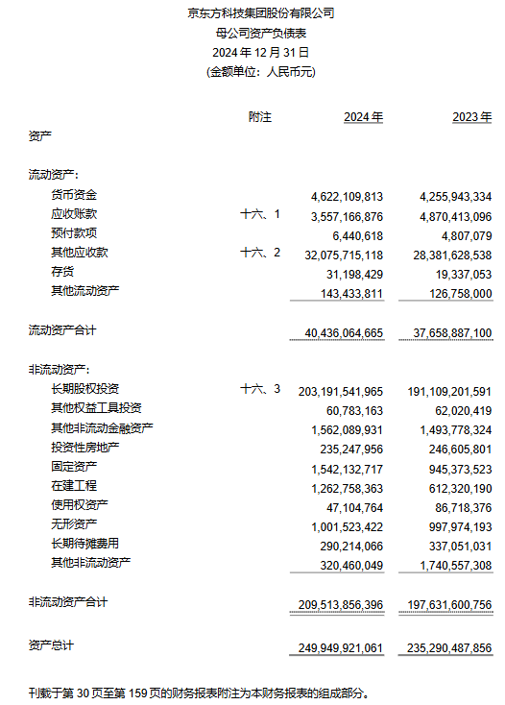
图16： BOE 2024年年度报告
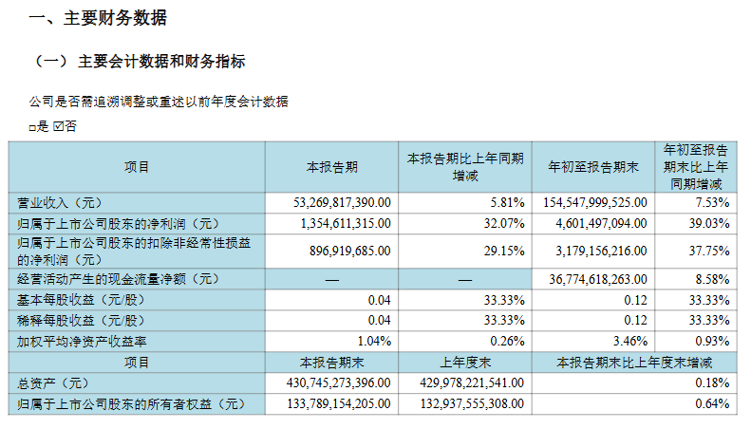
图17： BOE 2025年第三季度报告
作业二：了解Shell 基于树莓派，完成Shell（建议使用bash或csh）编程要求如下，要求精确读懂题意并编程。 需提交运行视频，并在作业中提交实验报告（截图）。 Based on the Raspberry Pi, complete the following Shell programming requirements (bash or csh recommended). Precisely understand the assignment and implement the programming accordingly. Submit a video demonstrating the program in operation, along with a lab report (screenshots) in the assignment submission.
Write a shell script (using vi or other editors you like) that displays the following menu and prompts for one-character input to invoke a menu option, as shown.
a.List all files in the present working directory
b.Display today's date and time
c. Display whether a file is a "simple" file or a "directory"
d.Create a backup for a file using “tar” command
e. Compress the tar file
f. Start an ftp session
g. Start your LED control program
x. Exit
For options (c) and (d), prompts the user for file names before invoking a shell command/program. For option (e), prompts the user for a domain name (or IP address) before initiating an ftp session. The program should allow the user to try any option any number of times and should quit only when the users give option x as input.
注：以上功能为基本功能，建议拓展更多菜单内容，可作为加分项；
Note: The above functions are basic functions. It is recommended to expand more menu content as a bonus item;

内容：基于Raspberry Pi编写菜单式Shell脚本
语言：bash
先弄清楚每个菜单内容想让我们实现怎么样的一个功能：
a 列出当前目录所有文件
b 显示系统当前日期与时间
c 判断输入路径是文件还是目录
d 创建文件或文件夹的tar备份
e 压缩.tar文件
f 启动FTP会话
g 启动树莓派LED控制程序
x 退出程序

实现基础功能遇到的问题：
- 功能c：判断输入路径是文件还是目录，当将menu.sh文件放在树莓派的Desktop，在terminal输入menu.sh，无法查找到文件。
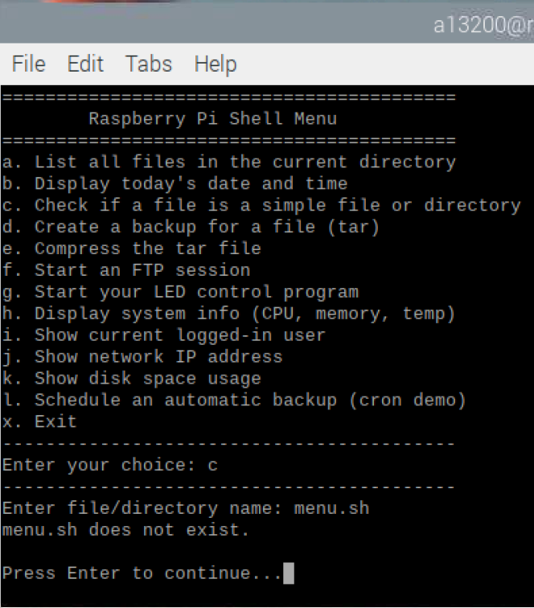
解决方法：输入Desktop/menu.sh。因为仅输入menu.sh，会在home/pi查找。
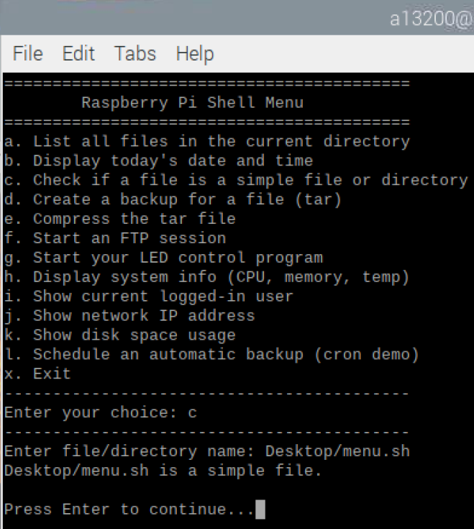
- ftp服务无法启用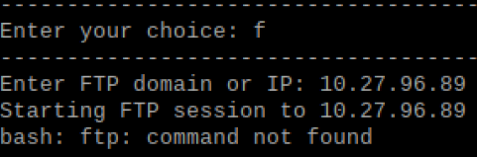
启用ftp服务
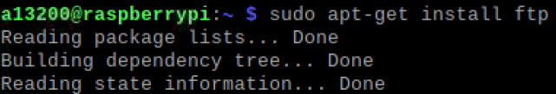
- LED control一直循环，解决方法：ctrl+c停止循环
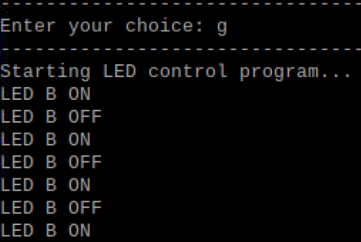

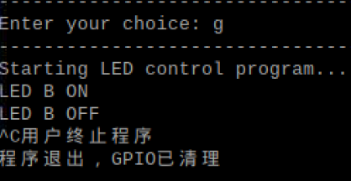

启动程序(由于menu.sh放在桌面)：
chmod +x Desktop/menu.sh # 修改文件权限，增加可执行权限
./Desktop/menu.sh # 执行menu.sh
额外扩展的功能有
h 查看系统状态信息
i 显示当前登录用户
j 显示网络IP地址
k 显示磁盘空间占用

部分功能实现如下：
a
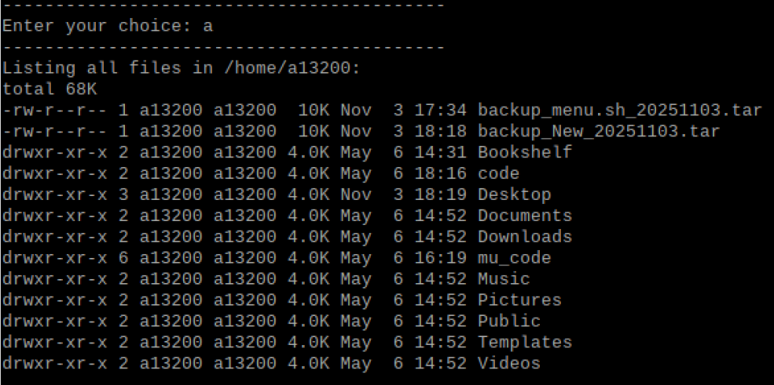

b
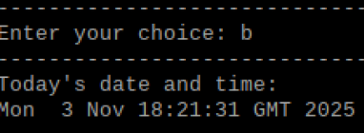
h
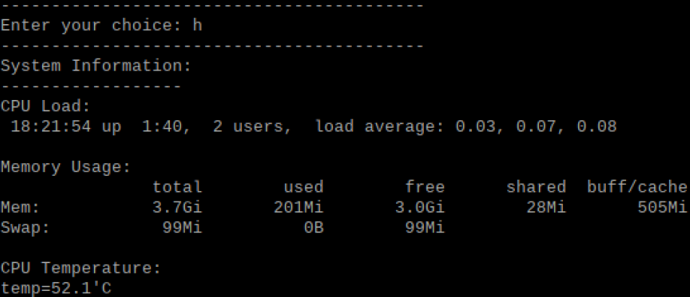
menu.sh（包含扩展）代码如下：
#!/bin/bash

while true; do
clear
echo "=========================================="
echo " Raspberry Pi Shell Menu"
echo "=========================================="
echo "a. List all files in the current directory"
echo "b. Display today's date and time"
echo "c. Check if a file is a simple file or directory"
echo "d. Create a backup for a file (tar)"
echo "e. Compress the tar file"
echo "f. Start an FTP session"
echo "g. Start your LED control program"
echo "h. Display system info (CPU, memory, temp)"
echo "i. Show current logged-in user"
echo "j. Show network IP address"
echo "k. Show disk space usage"
echo "l. Schedule an automatic backup (cron demo)"
echo "x. Exit"
echo "------------------------------------------"
read -p "Enter your choice: " choice
echo "------------------------------------------"

case $choice in
a)
# 显示当前目录下的所有文件和权限信息
echo "Listing all files in $(pwd):"
ls -lh
;;
b)
# 显示系统日期与时间
echo "Today's date and time:"
date
;;
c)
# 判断输入的是普通文件还是目录
read -p "Enter file/directory name: " filename
if [ -f "$filename" ]; then
echo "$filename is a simple file."
elif [ -d "$filename" ]; then
echo "$filename is a directory."
else
echo "$filename does not exist."
fi
;;
d)
# 通过 tar 命令创建文件或文件夹的备份
read -p "Enter file/directory to backup: " target
tar -cvf backup_$(basename "$target")_$(date +%Y%m%d).tar "$target"
echo "Backup created successfully."
;;
e)
# 压缩 tar 文件
read -p "Enter the tar file name to compress: " tarfile
gzip "$tarfile"
echo "Compression done. Created file: $tarfile.gz"
;;
f)
# 启动 FTP 会话
read -p "Enter FTP domain or IP: " server
echo "Starting FTP session to $server ..."
ftp "$server"
;;
g)
# 启动树莓派LED控制程序
echo "Starting LED control program..."
# 示例路径：替换为你自己的LED控制脚本路径
sudo python3 ~/Desktop/LED/LED.py
;;
h)
# 查看系统信息：CPU、内存、温度
echo "System Information:"
echo "------------------"
echo "CPU Load:"
uptime
echo
echo "Memory Usage:"
free -h
echo
echo "CPU Temperature:"
vcgencmd measure_temp
;;
i)
# 显示当前登录用户名
echo "Current user: $(whoami)"
;;
j)
# 显示本机IP地址
echo "Your IP addresses are:"
hostname -I
;;
k)
# 显示磁盘使用情况
echo "Disk space usage:"
df -h
;;
x)
# 退出菜单
echo "Exiting program. Bye!"
break
;;
*)
echo "Invalid option. Please try again."
;;
esac

echo
read -p "Press Enter to continue..." temp
done

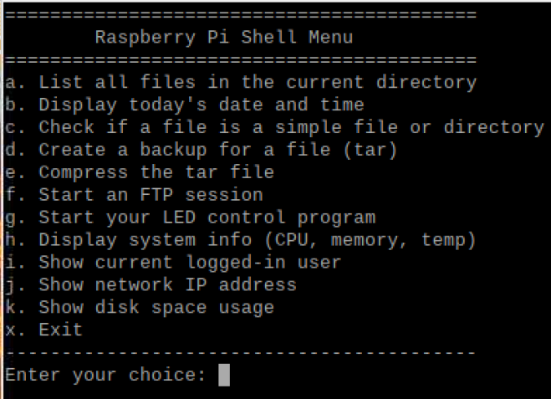

作业三：了解Makefile 基于树莓派，完成Shell（建议使用bash或csh）编程要求如下，要求精确读懂题意并编程。 需提交运行视频，并在作业中提交实验报告（截图）。
Using a Raspberry Pi, complete Shell programming (bash or csh is recommended). The following requirements are required. You must accurately understand the problem and program the code. Arunning video and a lab report (with screenshots) must be submitted as part of the assignment.
Write a Makefile, include these functions:
1. Makesort_file: list the file/directories with respect to the file size
2. Makefind_log: find the log file in your home directory (you may create some dummies)
3. Makedelete_lock_file: find the lock files in your home directory and then delete them

1 列出当前目录下文件与目录，并按文件大小排序
2 在用户主目录中查找所有.log文件
3 在用户主目录中查找并删除所有.lock文件

Makefile代码：
# ================================
# Makefile for Raspberry Pi Shell Assignment (Universal Version)
# ================================
SHELL := /bin/bash

# 默认目标：显示帮助信息
all:
@echo "Usage: make [target]"
@echo "Available targets:"
@echo " sort_file - List files and directories sorted by file size"
@echo " find_log - Find all .log files in your home directory"
@echo " delete_lock_file - Find and delete all .lock files in your home directory"
@echo " demo - Create test files and show all functions"

# 1️⃣ 列出文件/目录并按大小排序
sort_file:
@echo "Listing all files/directories sorted by size..."
@ls -lhS
@echo "Done."

# 2️⃣ 查找 .log 文件
find_log:
@echo "Finding all .log files in $(HOME)..."
@find $(HOME) -type f -name "*.log"
@echo "Done."

# 3️⃣ 查找并删除 .lock 文件
delete_lock_file:
@echo "Deleting all .lock files in $(HOME)..."
@find $(HOME) -type f -name "*.lock" -exec rm -f {} \;
@echo "All .lock files have been deleted."

# 4️⃣ demo：自动生成测试文件并展示所有功能
demo:
@echo "Creating dummy files..."
@touch $(HOME)/demo1.log $(HOME)/demo2.log $(HOME)/demo1.lock $(HOME)/demo2.lock
@dd if=/dev/zero of=small_file.txt bs=1K count=5 2>/dev/null
@dd if=/dev/zero of=big_file.txt bs=1K count=100 2>/dev/null
@echo "Running sort_file:"
@make sort_file
@echo
@echo "Running find_log:"
@make find_log
@echo
@echo "Running delete_lock_file:"
@make delete_lock_file
@echo
@echo "Demo completed!"
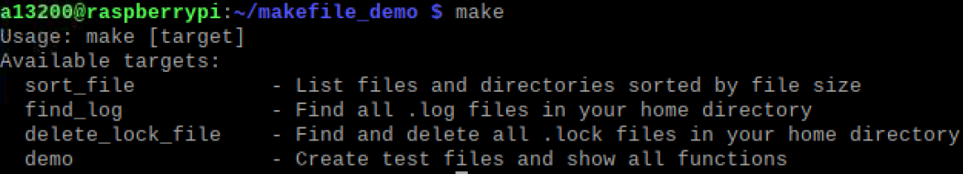
将该代码写入文件夹HW
打开文件夹HW：cd Desktop/HW
在文件夹HW，设置test1.log、test.log和test.lock进行测试。
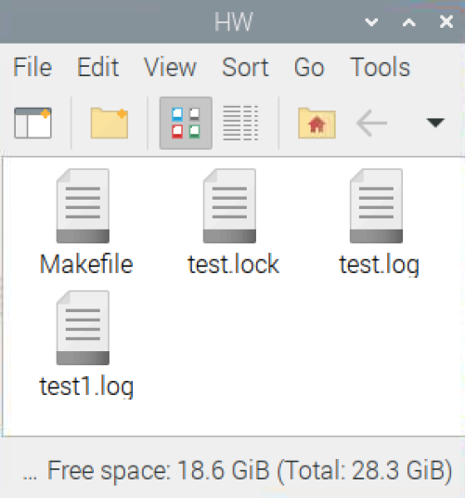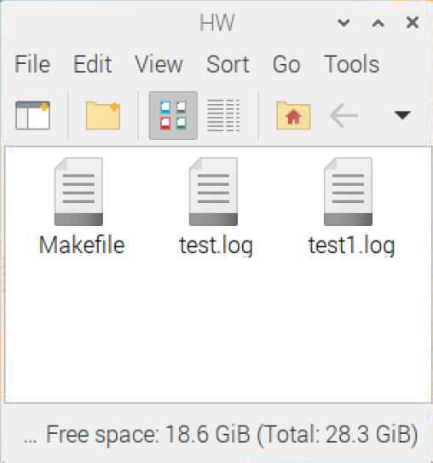
运行命令 make sort_file，程序会自动调用 Makefile 中定义的 sort_file 目标，对当前工作目录下的所有文件和文件夹进行遍历，并按照文件大小从大到小进行排序输出。
运行命令 make find_log，程序会搜索当前目录下的所有 .log 文件。执行该命令后，系统会输出匹配到的日志文件路径列表。从结果中可以看到，测试过程中创建的 test.log 与 test1.log 文件均被准确地检索到。
运行命令 make delete_lock_file，程序会自动查找当前目录下所有以 .lock 结尾的锁文件，并调用删除操作将它们清除。执行命令后，再次查看当前目录文件列表，可以发现用于测试的 test.lock 文件已经成功被删除。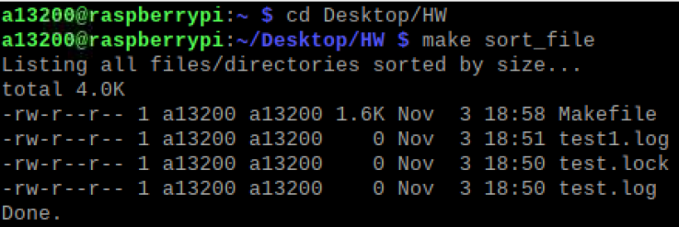
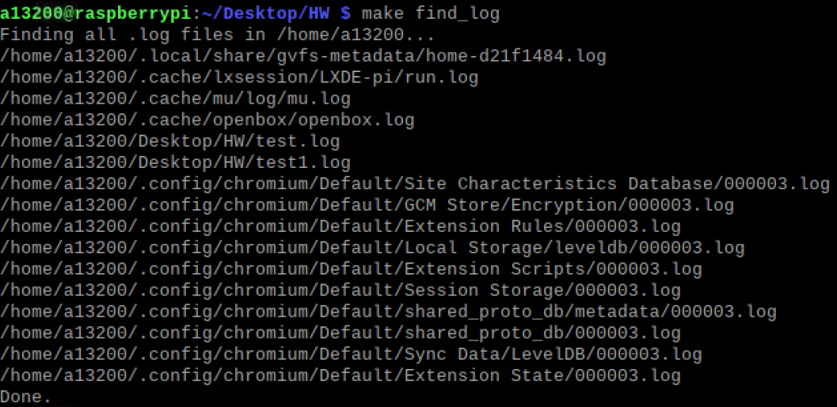
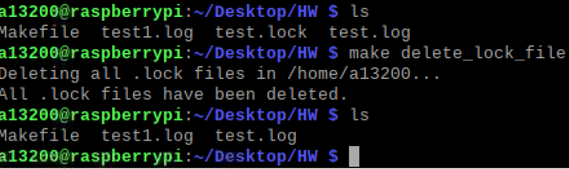

Reference:
1 2025 NVIDIA Corporation Annual Review
2 英伟达中国. (2025, August 27). NVIDIA 发布 2026 财年第二季度财务报告 | NVIDIA 英伟达博客. NVIDIA 英伟达博客. https://blogs.nvidia.cn/blog/nvidia-announces-financial-results-for-second-quarter-fiscal-2026/
3 2024 Annual Report on Form 10-K
4 TEXAS INSTRUMENTS 2024 Annual Report
5 数字经济及其核心产业统计分类（2021）
6 Broadcom Inc. Announces Third Quarter Fiscal Year 2025 Financial Results and Quarterly Dividend
7 德州仪器公司（TI）发布 2025 年第三季度财务业绩与股东回报
8 中芯国际2024年年度报告
9 中芯国际集成电路制造有限公司2025年第三季度报告
10 立讯精密工业股份有限公司2024年年度报告
11 立讯精密工业股份有限公司2025年第三季度报告
12 BOE 2024 年年度报告
13 BOE 2025年第三季度报告

